LAZZI
Construction Alu.

Tôles de flotteurs, fond de nacelle, pont (etc.) en alliage 5086 H 111 (4% de Mg) Pour le Canada et les USA : alliage de tôles à 4,5% de Mg (5083 ou équivalent). Soudage MIG PULSE à 5% de Mg, sous argon B. Les ponts et pontages sont développables et ne nécessitent pas de mise en formes. Les hauts de bordés peuvent être réalisés en bandes sans mise en formes. Les fonds ne sont pas développables sur leur longueur complète. Mais leur dessin en arc de cercle permet de réaliser des cônes mis bout à bout et « ouverts » pour leur raccordement aux bordés hauts. La construction alu n’est pas idéale : Elle est « technique » (ne s’improvise pas). Les épaisseurs sont plus minces que pour les monocoques et impliquent une aptitude technique de haut niveau pour le travail et le soudage. Les unités en alu, finies, sont environ 10% plus lourdes que les unités en composites. Il faut les isoler et les insubmersibiliser. Les hiloires sont placées soit au droit des bordés, soit en ménageant un passavant. Il existe des variantes de pont et d'aménagements dans les dossiers standard pour presque tous les Lazzi. Les ailerons offrent une sécurité idéale en permettant au cata de déraper sous le vent en cas de forte survente. Les LAZZI sont des catas de Voyage. Ce ne sont pas pour autant des bateaux lents, mais la recherche de sécurité l’emporte sur la recherche de vitesse.

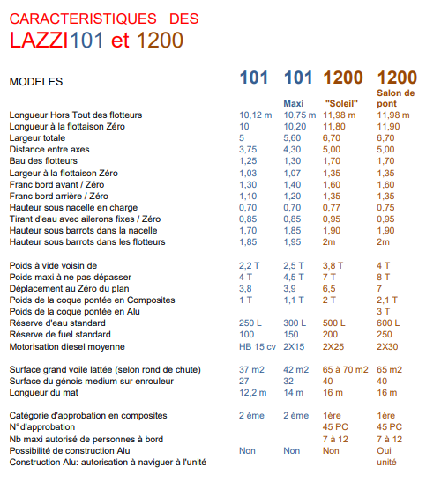
Généralités concernant les LAZZI.

Construction composites: Flotteurs, fond et toit de nacelle sont en composites/sandwich triaxiaux de verre, résine polyester isophtalique ou mieux en résine époxy, sur âme en mousse PVC Densité 80. Pont, pontages, hiloires sont en composites ou en CP stratifié, moins cher mais plus lourd et un peu moins homogène. Assemblages par joints congés époxy stratifiés. Cloisons CP ou composites.

Le travail se fait sous abri aéré et chauffé.

La plate forme flotteurs et nacelle se construit selon la place disponible en 1, 2 ou 3 parties.

LAZZI 101: sa largeur permet d'emprunter les canaux. A moins que cela soit un motif majeur de choix du Lazzi 101, je conseille plutôt le LAZZI 101 Maxi.

Le LAZZI 1200 à salon de pont privilégie l'habitabilité de la nacelle.

Le LAZZI 1200 "Soleil" présente un plus vaste cockpit et un salon moins étendu et plus profilé.

Les hiloires sont placées soit au droit des bordés, soit en ménageant un passavant. Il existe des variantes de pont et d'aménagements dans les dossiers standard pour presque tous les Lazzi.

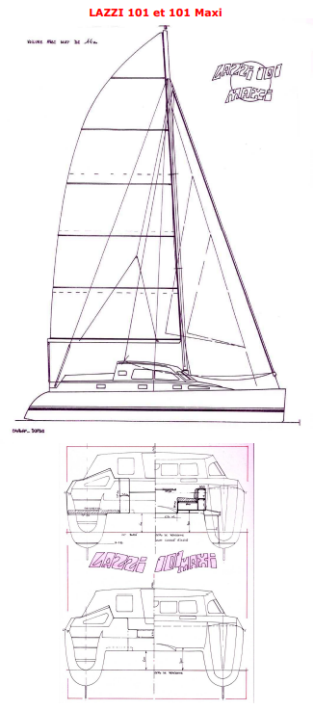
Les ailerons offrent une sécurité idéale en permettant au cata de déraper sous le vent en cas de forte survente. Les LAZZI sont des catas de Voyage. Ce ne sont pas pour autant des bateaux lents, mais la recherche de sécurité l’emporte sur la recherche de vitesse.

Nota : Plus lente et réclamant beaucoup plus de précision, la construction en strip planking sur base de lattes en red cedar est possible, mais je ne la conseille pas…



